TRƯỜNG ĐẠI HỌC KỸ THUẬT CÔNG NGHỆ - CẦN THƠ

BÁO CÁO MÔN BLOCKCHAIN CĂN BẢN
ĐỀ TÀI:
WEBSITE MUA BÁN ĐỒ CŨ NỘI BỘ
TÍCH HỢP XÁC THỰC GIAO DỊCH BẰNG BLOCKCHAIN

Lớp: KTPM2211
Thành viên nhóm:
Bùi Hữu Nhật | KTPM2211005
Lê Văn Mộng | KTPM2211055
Võ Kiều My | KTPM2211059

Cần Thơ, năm 2026
MỤC LỤC
CHƯƠNG 1: TỔNG QUAN ĐỀ TÀI 4
1.1. Giới thiệu đề tài 4
1.2. Bối cảnh và sự cần thiết của đề tài 4
1.3. Mục tiêu của đề tài 4
1.4. Phạm vi nghiên cứu 5
CHƯƠNG 2: PHÂN TÍCH CHỨC NĂNG HỆ THỐNG 5
2.1. Kiến trúc tổng thể của hệ thống 5
2.2. Các tác nhân tham gia 6
2.2.1. Người bán 6
2.2.2. Người mua 6
2.2.3. Hệ thống blockchain 6
2.3. Các chức năng chính của hệ thống 6
2.3.1. Quản lý tài khoản và phiên làm việc 6
2.3.2. Quản lý sản phẩm 7
2.3.3. Tìm kiếm và xem chi tiết sản phẩm 7
2.3.4. Đặt cọc giao dịch 7
2.3.5. Xác thực giao dịch bằng blockchain 7
2.3.6. Lịch sử giao dịch và đối chiếu dữ liệu 7
CHƯƠNG 3: PHÂN TÍCH VÀ THIẾT KẾ HỆ THỐNG 8
3.1. Quy trình nghiệp vụ tổng quát 8
3.2. Thiết kế dữ liệu 9
3.2.1. Thực thể người dùng 9
3.2.2. Thực thể sản phẩm 10
3.2.3. Thực thể giao dịch 11
3.3. Thiết kế xử lý 12
CHƯƠNG 4: SMART CONTRACT VÀ CƠ CHẾ XÁC THỰC GIAO DỊCH 13
4.1. Vai trò của Smart Contract trong hệ thống 13
4.2. Quy trình xác thực giao dịch 13
4.3. Lợi ích của cơ chế xác thực bằng mã băm 13
4.4. Các yêu cầu bảo đảm an toàn trong triển khai 13
CHƯƠNG 5: THIẾT KẾ GIAO DIỆN NGƯỜI DÙNG 14
5.1. Nguyên tắc thiết kế giao diện 14
5.2. Các màn hình chức năng chính 14
5.2.1 Trang chủ 14
5.2.2 Danh sách sản phẩm 14
5.2.3 Đăng sản phẩm 14
5.2.4 Chi tiết sản phẩm 14
5.2.5 Tất cả giao dịch 15
5.2.6 Giao dịch của tôi 15
5.3. Trải nghiệm người dùng trong thao tác blockchain 15
CHƯƠNG 6: TRIỂN KHAI VÀ KIỂM THỬ 15
6.1. Môi trường triển khai thực tế 15
6.2. Các nội dung kiểm thử chính 15
6.3. Đánh giá kết quả đạt được 16
6.4. Hạn chế hiện tại 16
6.5. Hướng phát triển 16
CHƯƠNG 7: KẾT LUẬN 17
TÀI LIỆU THAM KHẢO 17

DANH MỤC BẢNG
Bảng 1 Kiến trúc hệ thống 6
Bảng 2 Chức năng xử lý 12

DANH MỤC HÌNH
Hình 1 Quy trình xử lý giao dịch trong hệ thống 9
Hình 2 Sơ đồ quan hệ dữ liệu (ERD) 10
Hình 3 Trình tự xử lý giao dịch đặt cọc và xác thực 13

CHƯƠNG 1: TỔNG QUAN ĐỀ TÀI

1.1. Giới thiệu đề tài
Đề tài “Website mua bán đồ cũ nội bộ tích hợp xác thực giao dịch bằng Blockchain” nhằm xây dựng một hệ thống hỗ trợ đăng bán, tìm kiếm, thỏa thuận và ghi nhận giao dịch đối với các mặt hàng đã qua sử dụng trong phạm vi một cộng đồng xác định. Khác với website rao bán thông thường, hệ thống tập trung bổ sung cơ chế xác thực giao dịch bằng blockchain đối với các thao tác có ý nghĩa cam kết, qua đó tăng độ tin cậy, khả năng đối chiếu và tính minh bạch của dữ liệu giao dịch.
Trong mô hình đề xuất, dữ liệu chi tiết phục vụ vận hành như tài khoản người dùng, danh mục sản phẩm, trạng thái giao dịch và lịch sử xử lý được lưu trữ tại cơ sở dữ liệu ngoài chuỗi nhằm bảo đảm hiệu năng. Song song với đó, các dữ liệu cốt lõi phục vụ xác thực như mã băm giao dịch, địa chỉ ví tham gia, địa chỉ hợp đồng thông minh và mã giao dịch blockchain được ghi nhận trên chuỗi. Cách tiếp cận này cho phép kết hợp ưu điểm của ứng dụng web truyền thống với đặc trưng bất biến và có thể kiểm chứng của blockchain.

1.2. Bối cảnh và sự cần thiết của đề tài
Trong thực tế, nhu cầu trao đổi và mua bán đồ cũ trong nội bộ là nhu cầu có thật và diễn ra thường xuyên, đặc biệt đối với các mặt hàng như sách, giáo trình, linh kiện điện tử, phụ kiện công nghệ, đồ dùng học tập và vật dụng sinh hoạt. Tuy nhiên, các giao dịch này phần lớn vẫn được thực hiện thông qua nhóm mạng xã hội, tin nhắn trực tiếp hoặc các kênh tự phát, dẫn đến việc thiếu một cơ chế quản lý thống nhất và thiếu một căn cứ dữ liệu khách quan khi phát sinh tranh chấp.
Những hạn chế thường gặp gồm: khó xác minh mức độ cam kết của người mua và người bán; khó kiểm soát các khoản đặt cọc hoặc giữ hàng; lịch sử trao đổi dễ bị xóa hoặc sửa; và dữ liệu giao dịch hầu như không có cơ chế đối chiếu độc lập. Vì vậy, việc nghiên cứu và xây dựng một website mua bán đồ cũ nội bộ có tích hợp blockchain là cần thiết, vừa đáp ứng yêu cầu ứng dụng thực tế, vừa phù hợp với mục tiêu học tập và nghiên cứu về công nghệ blockchain.

1.3. Mục tiêu của đề tài
• Xây dựng một website hỗ trợ mua bán đồ cũ trong phạm vi nội bộ với các chức năng cơ bản phục vụ người bán và người mua.
• Thiết kế cơ chế đặt cọc nhằm tăng mức độ cam kết giữa các bên trong quá trình giao dịch.
• Tích hợp MetaMask để người dùng có thể ký và gửi giao dịch blockchain trực tiếp từ trình duyệt.
• Xây dựng Smart Contract để ghi nhận các thông tin xác thực cốt lõi của giao dịch.
• Tổ chức lưu trữ dữ liệu theo hướng kết hợp giữa cơ sở dữ liệu ngoài chuỗi và dữ liệu xác thực trên chuỗi.
• Triển khai và kiểm thử hệ thống trên môi trường thực tế với frontend, backend, cơ sở dữ liệu đám mây và mạng blockchain thử nghiệm.

1.4. Phạm vi nghiên cứu
Đề tài tập trung xây dựng và kiểm thử một hệ thống web phục vụ giao dịch mua bán đồ cũ nội bộ có tích hợp cơ chế xác thực bằng blockchain. Về công nghệ, hệ thống sử dụng React/Vite cho frontend, Node.js kết hợp Express.js cho backend, MongoDB Atlas cho cơ sở dữ liệu, MetaMask cho tương tác ví và Solidity/Hardhat cho hợp đồng thông minh trên mạng thử nghiệm tương thích EVM. Đề tài chưa mở rộng sang các nội dung như trọng tài tự động, đánh giá uy tín nâng cao, thanh toán nhiều giai đoạn, đa chuỗi hoặc triển khai trên mạng chính thức.

CHƯƠNG 2: PHÂN TÍCH CHỨC NĂNG HỆ THỐNG

2.1. Kiến trúc tổng thể của hệ thống
Hệ thống được thiết kế theo kiến trúc phân lớp nhằm tách biệt rõ giao diện, xử lý nghiệp vụ, lưu trữ dữ liệu và xác thực trên blockchain. Việc tổ chức theo hướng này giúp hệ thống dễ triển khai, dễ bảo trì và thuận lợi khi mở rộng sau này.
Lớp hệ thống | Thành phần chính | Công nghệ sử dụng | Vai trò
Giao diện người dùng | Client | React, Vite, JavaScript | Hiển thị sản phẩm, thao tác giao dịch, kết nối ví
Xử lý nghiệp vụ | Server API | Node.js, Express.js | Xử lý đăng nhập, sản phẩm, giao dịch, kiểm tra đối chiếu
Dữ liệu ngoài chuỗi | Database | MongoDB Atlas | Lưu tài khoản, sản phẩm, giao dịch, lịch sử thao tác
Xác thực trên chuỗi | Smart Contract | Solidity, mạng EVM thử nghiệm | Ghi nhận dấu xác thực giao dịch và hỗ trợ kiểm tra độc lập
Bảng 1 Kiến trúc hệ thống
Mô hình này bảo đảm hệ thống vẫn vận hành linh hoạt như một ứng dụng web thông thường nhưng có thêm lớp xác thực giao dịch độc lập bằng blockchain. Đây là lựa chọn phù hợp với điều kiện triển khai của đề tài và với đặc thù của bài toán mua bán đồ cũ nội bộ.

2.2. Các tác nhân tham gia

2.2.1. Người bán
Người bán là chủ thể đăng tải thông tin sản phẩm và tiếp nhận yêu cầu giao dịch. Trong phạm vi hệ thống, người bán có thể tạo mới sản phẩm, cập nhật thông tin sản phẩm, theo dõi trạng thái giao dịch và xác nhận các bước xử lý theo nghiệp vụ đã được thiết kế.

2.2.2. Người mua
Người mua là chủ thể tìm kiếm sản phẩm, xem thông tin chi tiết và thực hiện đặt cọc khi có nhu cầu giao dịch. Đối với các thao tác cần xác thực trên blockchain, người mua phải kết nối ví MetaMask để ký và gửi giao dịch.

2.2.3. Hệ thống blockchain
Blockchain và Smart Contract là thành phần xác thực độc lập, có nhiệm vụ ghi nhận các dữ liệu tối thiểu nhưng đủ giá trị kiểm chứng đối với giao dịch. Thành phần này không thay thế hoàn toàn backend mà phối hợp với backend để bảo đảm tính toàn vẹn dữ liệu.

2.3. Các chức năng chính của hệ thống

2.3.1. Quản lý tài khoản và phiên làm việc
Hệ thống hỗ trợ đăng ký, đăng nhập và duy trì phiên làm việc của người dùng. Thông tin tài khoản web được liên kết với hồ sơ người dùng và có thể gắn với địa chỉ ví blockchain, tạo điều kiện để nhận diện rõ chủ thể thực hiện giao dịch trong quá trình đối chiếu dữ liệu.

2.3.2. Quản lý sản phẩm
Người dùng có thể đăng sản phẩm cần bán bằng cách nhập tên sản phẩm, mô tả, giá bán, mức đặt cọc, danh mục và hình ảnh. Sau khi dữ liệu được kiểm tra hợp lệ, hệ thống lưu vào cơ sở dữ liệu và hiển thị công khai trên website.

2.3.3. Tìm kiếm và xem chi tiết sản phẩm
Hệ thống cung cấp danh sách sản phẩm và chức năng tìm kiếm theo từ khóa nhằm hỗ trợ người mua tiếp cận nhanh với mặt hàng quan tâm. Tại trang chi tiết, người dùng có thể xem đầy đủ mô tả, mức giá, tiền đặt cọc, trạng thái hiện tại và thông tin liên quan đến người bán.

2.3.4. Đặt cọc giao dịch
Khi người mua chấp nhận giao dịch, hệ thống yêu cầu kết nối MetaMask và thực hiện thao tác đặt cọc. Sau khi giao dịch blockchain được gửi đi và có thông tin phản hồi, backend tạo bản ghi giao dịch trong cơ sở dữ liệu để phục vụ theo dõi và đối chiếu.

2.3.5. Xác thực giao dịch bằng blockchain
Cùng với việc lưu dữ liệu ngoài chuỗi, hệ thống sinh mã băm đại diện cho giao dịch và ghi nhận mã băm này trên Smart Contract. Đây là chức năng cốt lõi của đề tài, vì nó tạo ra một dấu xác thực bất biến có thể được dùng để kiểm tra xem dữ liệu giao dịch ngoài chuỗi có bị thay đổi sau thời điểm xác thực hay không.

2.3.6. Lịch sử giao dịch và đối chiếu dữ liệu
Hệ thống cho phép tra cứu lịch sử giao dịch, bao gồm trạng thái xử lý, địa chỉ ví tham gia, mã giao dịch blockchain và kết quả kiểm tra đối chiếu. Chức năng này góp phần nâng cao tính minh bạch và hỗ trợ phát hiện các trường hợp dữ liệu ngoài chuỗi không còn khớp với dữ liệu đã xác thực trên blockchain.

CHƯƠNG 3: PHÂN TÍCH VÀ THIẾT KẾ HỆ THỐNG

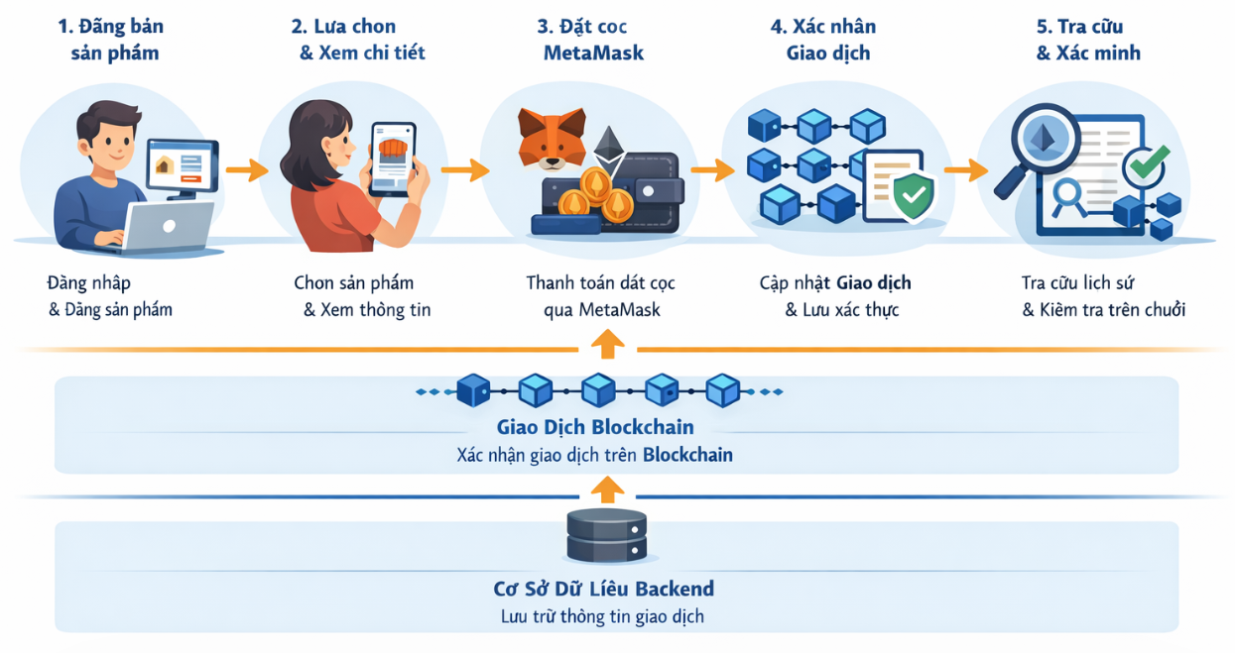
3.1. Quy trình nghiệp vụ tổng quát
Hình 3.1
Hình 1 Quy trình xử lý giao dịch trong hệ thống
Quy trình vận hành của hệ thống được tổ chức theo chuỗi bước logic từ đăng bán đến xác thực giao dịch. Trước hết, người bán đăng nhập và đăng thông tin sản phẩm lên website. Người mua truy cập danh sách sản phẩm, lựa chọn sản phẩm phù hợp và xem các thông tin chi tiết. Khi hai bên thống nhất giao dịch, người mua thực hiện thao tác đặt cọc bằng ví MetaMask. Sau khi giao dịch blockchain được xác nhận, backend cập nhật bản ghi giao dịch trong cơ sở dữ liệu và lưu nhận diện xác thực tương ứng. Cuối cùng, người dùng có thể tra cứu lịch sử và kiểm tra tính khớp đúng giữa dữ liệu hiện có với dữ liệu đã được xác thực trên chuỗi.

3.2. Thiết kế dữ liệu
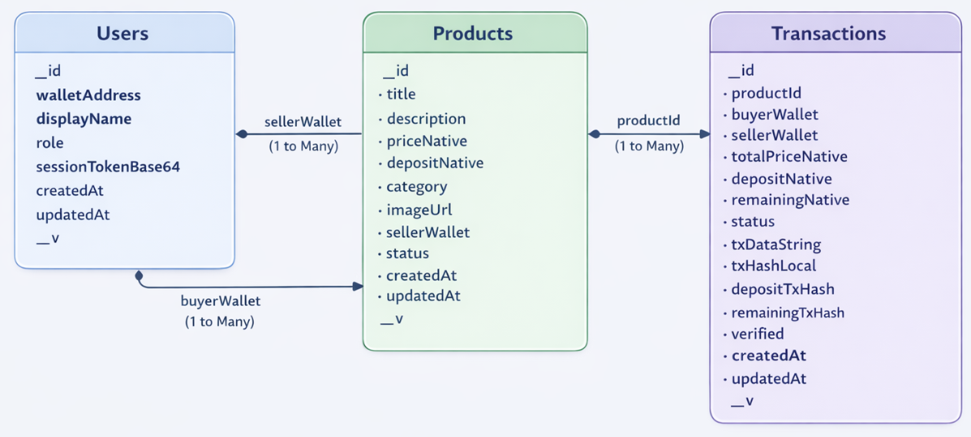
Hình 2 Sơ đồ quan hệ dữ liệu (ERD)
Cơ sở dữ liệu của hệ thống được tổ chức theo mô hình đơn giản (gồm 03 bộ sưu tập chính là users, products và transactions), phù hợp với phạm vi đề tài, bảo đảm lưu trữ được dữ liệu người dùng, dữ liệu sản phẩm và dữ liệu giao dịch có liên kết với thông tin xác thực blockchain.

3.2.1. Thực thể người dùng
Thực thể người dùng được lưu trong bộ sưu tập users, dùng để quản lý thông tin định danh cơ bản của người sử dụng hệ thống. Trong đề tài này, người dùng được nhận diện chủ yếu thông qua địa chỉ ví blockchain, do đó cấu trúc dữ liệu của thực thể người dùng được thiết kế gọn, tập trung vào việc liên kết giữa tài khoản web và ví MetaMask.
Bảng: users
Các trường dữ liệu chính:
- _id: mã định danh của người dùng trong MongoDB
- walletAddress: địa chỉ ví blockchain của người dùng
- displayName: tên hiển thị của người dùng trên hệ thống
- role: vai trò của người dùng
- sessionTokenBase64: chuỗi phiên đăng nhập được mã hóa base64
- createdAt: thời điểm tạo tài khoản
- updatedAt: thời điểm cập nhật gần nhất
- __v: trường phiên bản nội bộ của MongoDB/Mongoose
Trong đó, trường walletAddress là trường quan trọng nhất, vì được sử dụng để xác định chủ thể thực hiện giao dịch trên blockchain, đồng thời làm căn cứ liên kết giữa người dùng và các dữ liệu sản phẩm hoặc giao dịch phát sinh trong hệ thống.

3.2.2. Thực thể sản phẩm
Thực thể sản phẩm được lưu trong bộ sưu tập products, dùng để quản lý thông tin về các mặt hàng được đăng bán trên website. Mỗi sản phẩm tương ứng với một tin đăng và gắn với một địa chỉ ví người bán cụ thể.
Bảng: products
Các trường dữ liệu chính:
- _id: mã định danh của sản phẩm trong MongoDB
- title: tên sản phẩm
- description: mô tả sản phẩm
- priceNative: giá bán của sản phẩm theo đơn vị coin gốc của mạng blockchain
- depositNative: số tiền đặt cọc của sản phẩm theo đơn vị coin gốc
- category: danh mục sản phẩm
- imageUrl: đường dẫn hình ảnh sản phẩm
- sellerWallet: địa chỉ ví của người bán
- status: trạng thái hiện tại của sản phẩm
- createdAt: thời điểm đăng sản phẩm
- updatedAt: thời điểm cập nhật sản phẩm
- __v: trường phiên bản nội bộ của MongoDB/Mongoose
Thực thể này phục vụ trực tiếp cho các chức năng hiển thị danh sách sản phẩm, xem chi tiết sản phẩm, lọc tìm kiếm và theo dõi trạng thái giao dịch của từng mặt hàng. Trường status có vai trò phản ánh tình trạng xử lý của sản phẩm, chẳng hạn như đang mở bán, đã được đặt cọc hoặc đã hoàn tất giao dịch.

3.2.3. Thực thể giao dịch
Thực thể giao dịch được lưu trong bộ sưu tập transactions, là thành phần trung tâm của hệ thống vì chứa dữ liệu liên quan trực tiếp đến quá trình mua bán và xác thực giao dịch bằng blockchain. Bộ sưu tập này liên kết giữa sản phẩm, người mua, người bán và các dấu xác thực được sinh ra trong quá trình giao dịch.
Bảng: transactions
Các trường dữ liệu chính:
- _id: mã định danh của giao dịch trong MongoDB
- productId: mã sản phẩm liên quan đến giao dịch
- buyerWallet: địa chỉ ví của người mua
- sellerWallet: địa chỉ ví của người bán
- totalPriceNative: tổng giá trị giao dịch theo đơn vị coin gốc
- depositNative: số tiền đặt cọc
- remainingNative: số tiền còn lại cần thanh toán sau đặt cọc
- status: trạng thái hiện tại của giao dịch
- txDataString: chuỗi dữ liệu giao dịch được dùng để sinh thông tin băm/xác thực
- txHashLocal: mã băm cục bộ của dữ liệu giao dịch
- depositTxHash: mã giao dịch blockchain của lần đặt cọc
- remainingTxHash: mã giao dịch blockchain của lần thanh toán phần còn lại
- verified: trạng thái xác minh dữ liệu giao dịch
- createdAt: thời điểm tạo giao dịch
- updatedAt: thời điểm cập nhật giao dịch
- __v: trường phiên bản nội bộ của MongoDB/Mongoose
Trong cấu trúc này, các trường txDataString, txHashLocal, depositTxHash, remainingTxHash và verified có ý nghĩa đặc biệt quan trọng. Đây là các trường phục vụ trực tiếp cho cơ chế xác thực giao dịch bằng blockchain, giúp hệ thống có thể đối chiếu giữa dữ liệu lưu trong cơ sở dữ liệu và dữ liệu đã được ghi nhận thông qua giao dịch blockchain.

3.3. Thiết kế xử lý
Chức năng xử lý | Kết quả
Đăng nhập bằng ví blockchain | Người dùng đăng nhập vào hệ thống
Đăng sản phẩm | Tạo bản ghi sản phẩm mới
Chọn sản phẩm và khởi tạo giao dịch | Tạo bản ghi giao dịch ban đầu
Sinh dữ liệu xác thực giao dịch | Tạo chuỗi dữ liệu và mã băm cục bộ
Thực hiện giao dịch đặt cọc | Giao dịch đặt cọc được ghi nhận trên blockchain
Lưu kết quả đặt cọc | Cập nhật trạng thái giao dịch sau đặt cọc
Thanh toán phần còn lại | Giao dịch thanh toán phần còn lại được ghi nhận
Xác minh giao dịch | Xác định giao dịch hợp lệ hay không
Cập nhật trạng thái sản phẩm | Sản phẩm chuyển sang trạng thái hoàn tất
Bảng 2 Chức năng xử lý
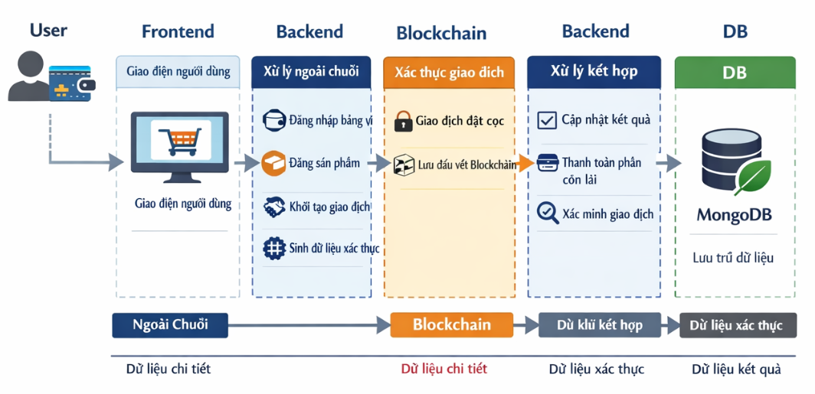
Hình 3 Trình tự xử lý giao dịch đặt cọc và xác thực
Thiết kế xử lý theo hướng tách biệt giữa dữ liệu chi tiết và dữ liệu xác thực giúp giảm tải cho blockchain nhưng vẫn giữ được khả năng kiểm chứng khi cần thiết. Luồng xử lý cho thấy hệ thống được thiết kế theo hướng kết hợp giữa xử lý nghiệp vụ ngoài chuỗi tại backend và xác thực giao dịch trên blockchain. Mỗi giao dịch đều được lưu dấu vết ở cả cơ sở dữ liệu MongoDB và mạng blockchain, qua đó tăng khả năng kiểm tra và đối chiếu dữ liệu.

CHƯƠNG 4: SMART CONTRACT VÀ CƠ CHẾ XÁC THỰC GIAO DỊCH

4.1. Vai trò của Smart Contract trong hệ thống
Smart Contract được sử dụng như thành phần xác thực độc lập đối với giao dịch đặt cọc. Hợp đồng thông minh không lưu toàn bộ dữ liệu sản phẩm hay toàn bộ nội dung giao dịch, mà tập trung lưu các dấu xác thực có giá trị kiểm chứng như mã băm giao dịch, địa chỉ ví liên quan hoặc mã tham chiếu giao dịch.

4.2. Quy trình xác thực giao dịch
Khi người mua thực hiện đặt cọc, hệ thống thu thập các trường dữ liệu cốt lõi như mã sản phẩm, hai chủ thể tham gia, số tiền đặt cọc và thời điểm xử lý. Từ tập dữ liệu này, hệ thống sinh ra một mã băm đại diện. Mã băm được gửi lên Smart Contract để ghi nhận trên blockchain. Đồng thời, backend lưu toàn bộ dữ liệu chi tiết cùng với mã băm và mã giao dịch blockchain. Khi cần kiểm tra, hệ thống sinh lại mã băm từ dữ liệu hiện có và so sánh với giá trị đã được ghi nhận trên chuỗi để kết luận dữ liệu có bị thay đổi hay không.

4.3. Lợi ích của cơ chế xác thực bằng mã băm
• Giảm lượng dữ liệu phải đưa lên blockchain, qua đó hạn chế chi phí giao dịch.
• Tạo dấu xác thực bất biến cho giao dịch mà không làm lộ toàn bộ dữ liệu chi tiết.
• Cho phép phát hiện sai lệch khi dữ liệu ngoài chuỗi bị chỉnh sửa sau thời điểm xác thực.
• Tăng tính minh bạch và khả năng kiểm chứng độc lập đối với giao dịch đặt cọc.

4.4. Các yêu cầu bảo đảm an toàn trong triển khai
Trong quá trình triển khai, hệ thống phải bảo đảm kiểm tra đúng mạng blockchain, xác nhận trạng thái kết nối MetaMask, kiểm soát dữ liệu đầu vào ở cả frontend và backend, đồng thời không lưu khóa riêng tư ở phía máy chủ. Ngoài ra, việc đồng bộ giữa địa chỉ hợp đồng, ABI và các biến môi trường của từng thành phần là điều kiện bắt buộc để tránh lỗi sai mạng hoặc sai hợp đồng trong quá trình triển khai lại hệ thống.

CHƯƠNG 5: THIẾT KẾ GIAO DIỆN NGƯỜI DÙNG

5.1. Nguyên tắc thiết kế giao diện
Giao diện của hệ thống được xây dựng theo hướng đơn giản, trực quan và phù hợp với người dùng phổ thông. Các chức năng chính như xem sản phẩm, đăng sản phẩm, đặt cọc và theo dõi lịch sử được bố trí rõ ràng nhằm giảm số bước thao tác và hạn chế nhầm lẫn khi sử dụng.

5.2. Các màn hình chức năng chính

5.2.1 Trang chủ
Danh sách sản phẩm và điều hướng nhanh
Mục đích: Tạo điểm truy cập chung cho người dung

Hình 5.2.1. Trang chủ

5.2.2 Danh sách sản phẩm
Bộ lọc, từ khóa, thông tin tóm tắt
Mục đích: Tìm kiếm và lựa chọn sản phẩm

Hình 5.2.2. Danh sách sản phẩm

5.2.3 Đăng sản phẩm
Biểu mẫu nhập dữ liệu sản phẩm
Mục đích: Tạo tin đăng bán mới

Hình 5.2.3. Đăng sản phẩm

5.2.4 Chi tiết sản phẩm
Mô tả, giá bán, đặt cọc, người bán
Mục đích: Hỗ trợ quyết định giao dịch

Hình 5.2.4. Chi tiết sản phẩm

5.2.5 Tất cả giao dịch
Trạng thái, mã giao dịch, dữ liệu xác thực của tất cả giao dịch
Mục đích: Theo dõi và kiểm tra giao dịch

Hình 5.2.5. Tất cả giao dịch

5.2.6 Giao dịch của tôi
Xem tất cả giao dịch của chủ tài khoản
Mục đích: Quản lí giao dịch

Hình 5.2.6. Giao dịch của tôi

5.3. Trải nghiệm người dùng trong thao tác blockchain
Đối với các thao tác có sử dụng blockchain, hệ thống phải cung cấp phản hồi trạng thái rõ ràng, bao gồm chưa kết nối ví, đang chờ xác nhận MetaMask, giao dịch đang xử lý, giao dịch thành công hoặc giao dịch thất bại. Việc hiển thị minh bạch trạng thái xử lý là cần thiết để người dùng hiểu đúng bản chất của giao dịch blockchain và hạn chế thao tác lặp không cần thiết.

CHƯƠNG 6: TRIỂN KHAI VÀ KIỂM THỬ

6.1. Môi trường triển khai thực tế
Hệ thống được triển khai theo mô hình tách biệt từng thành phần. Frontend được triển khai trên Vercel; backend API được triển khai trên Render; cơ sở dữ liệu sử dụng MongoDB Atlas; hợp đồng thông minh được biên dịch và triển khai bằng Hardhat lên mạng blockchain thử nghiệm tương thích EVM; phía người dùng sử dụng MetaMask để ký giao dịch. Cách tổ chức này phản ánh khá sát quy trình triển khai của một ứng dụng web tích hợp blockchain trong thực tế.

6.2. Các nội dung kiểm thử chính
• Kiểm thử đăng ký và đăng nhập tài khoản.
• Kiểm thử thêm mới, cập nhật và hiển thị sản phẩm.
• Kiểm thử kết nối ví MetaMask và chuyển đúng mạng blockchain.
• Kiểm thử thao tác đặt cọc và nhận mã giao dịch blockchain.
• Kiểm thử việc lưu thông tin giao dịch vào MongoDB Atlas.
• Kiểm thử chức năng đối chiếu giữa dữ liệu trong cơ sở dữ liệu và dữ liệu xác thực trên blockchain.
• Kiểm thử hoạt động hệ thống sau khi triển khai lên môi trường thật.

6.3. Đánh giá kết quả đạt được
Kết quả triển khai cho thấy hệ thống đã thực hiện được chuỗi chức năng chính theo mục tiêu đề ra, bao gồm đăng sản phẩm, hiển thị danh sách sản phẩm, thực hiện đặt cọc bằng MetaMask, ghi nhận dữ liệu xác thực trên blockchain và hỗ trợ kiểm tra đối chiếu với dữ liệu ngoài chuỗi. Các thành phần frontend, backend, cơ sở dữ liệu và hợp đồng thông minh có thể phối hợp vận hành trong môi trường triển khai thực tế.

6.4. Hạn chế hiện tại
• Chưa xây dựng cơ chế xử lý tranh chấp giao dịch một cách tự động.
• Chưa triển khai hệ thống đánh giá mức độ uy tín giữa người mua và người bán.
• Chưa hỗ trợ nhắn tin trực tiếp trong hệ thống.
• Chưa kiểm toán bảo mật hợp đồng thông minh ở mức chuyên sâu.
• Việc xác thực mới tập trung vào dữ liệu giao dịch cốt lõi, chưa mở rộng sang toàn bộ vòng đời giao dịch.

6.5. Hướng phát triển
Trong giai đoạn tiếp theo, hệ thống có thể được mở rộng theo các hướng như bổ sung cơ chế đánh giá tài khoản, tích hợp nhắn tin giữa hai bên, mở rộng mô hình đặt cọc thành mô hình ký quỹ hoàn chỉnh hơn, lưu trữ dữ liệu hoặc hình ảnh theo hướng phi tập trung hơn, đồng thời hoàn thiện cơ chế kiểm tra và bảo mật trước khi triển khai trong môi trường có yêu cầu thực tế cao hơn.

CHƯƠNG 7: KẾT LUẬN
Đề tài “Website mua bán đồ cũ nội bộ tích hợp xác thực giao dịch bằng Blockchain” đã xây dựng được một mô hình ứng dụng web có khả năng hỗ trợ giao dịch hàng hóa cũ trong cộng đồng nội bộ, đồng thời bổ sung được cơ chế xác thực giao dịch dựa trên blockchain nhằm nâng cao tính minh bạch và khả năng kiểm chứng dữ liệu. Kết quả đạt được cho thấy hướng tiếp cận kết hợp giữa hệ thống web truyền thống và blockchain là phù hợp đối với các bài toán cần quản lý linh hoạt nhưng vẫn đòi hỏi khả năng xác thực độc lập đối với các thao tác quan trọng.
Thông qua quá trình thực hiện đề tài, các nội dung về thiết kế giao diện, xây dựng API, tổ chức cơ sở dữ liệu, triển khai hợp đồng thông minh, kết nối MetaMask và kiểm thử trên môi trường thực tế đã được triển khai tương đối đầy đủ. Đây là cơ sở quan trọng để tiếp tục phát triển các hệ thống ứng dụng blockchain theo hướng chuyên sâu hơn trong thời gian tới.

TÀI LIỆU THAM KHẢO
1. Satoshi Nakamoto, Bitcoin: A Peer-to-Peer Electronic Cash System, 2008.
2. Ethereum Foundation, Solidity Documentation.
3. MetaMask, Developer Documentation.
4. Hardhat, Ethereum Development Environment Documentation.
5. Ethers.js, Documentation and API Reference.
6. MongoDB, MongoDB Atlas Documentation.
7. Vercel, Deployment Documentation.
8. Render, Web Service Deployment Documentation.
9. OpenZeppelin, Smart Contract Security Libraries.

